Error: Reference source not found
Σχεδίαση
(Design)

Έκδοση <1.0>

[Note: Το παρόν κείμενο παρέχεται για την συγγραφή παραδοτέων κατά την εφαρμογή μιας τυπικής διεργασίας ανάπτυξης λογισμικού. Το κείμενο το οποίο περιέχεται σε αγκύλες προσφέρει γενικές πληροφορίες σχετικά με τα περιεχόμενα των ενοτήτων του κειμένου και σκοπεύει στην καθοδήγηση του εκάστοτε συγγραφέα.]

Ιστορικό Προηγούμενων Εκδόσεων
Ημερομηνία | Έκδοση | Περιγραφή | Συγγραφέας
<15/12/2014> | <1.1> | <details> | <name>
Περιεχόμενα
1. Εισαγωγή 4
1.1 Σκοπός 4
1.2 Εύρος 4
1.3 Αναφορές 4
1.4 Σύνοψη 4
2. Αρχιτεκτονική Άποψη 4
2.1 Σύνοψη 4
2.2 Υποσυστήματα 4
3. Τεχνική Άποψη 4
3.1 Σχέδιο Υποσυστημάτων 4
3.2 Περιπτώσεις Χρήσης 4

Σχεδίαση
(Design)

Εισαγωγή

Σκοπός
Στην προηγούμενη φάση της εργασιας σχεδιάσαμε τις απαιτήσεις που χρειάζεται το συστημα,καθως επισης και τα USE CASES. Σε αυτη τη φάση ,σκοπος είναι να αναπαραστίσουμε τη δομή του Εγαλειου “Software Evolution Monitor” σε επίπεδο Αρχιτεκτονικής Σχεδίασης (UML).

Εύρος
Το παρόν κειμενο αποτελεί την εισοδο στη φάση της Αρχιτεκτονικης Σχεδίασης, δηλαδή την αναπαρασταη των Use Cases σε “Packages” και Classes.. Και την αλληλεπιδρασή μεταξύ αυτων των Objects.

Αναφορές
[1] Α.Ζάρρας <<Software Evolution Monitor>>

Σύνοψη
Το υπόλοιπο του παρόντος κειμένου χωρίζεται σε 2 ενότητες,οι οποίες περιλαμβάνουν την αρχιτεκτονική άποψη του συστήματος που δημιουργήσαμε(ενότητα 1) και την τεχνική άποψη που περιέχει τα επιμέρους συστατικά του κάθε υποσυστήματος(ενότητα 2).

Αρχιτεκτονική Άποψη

Σύνοψη

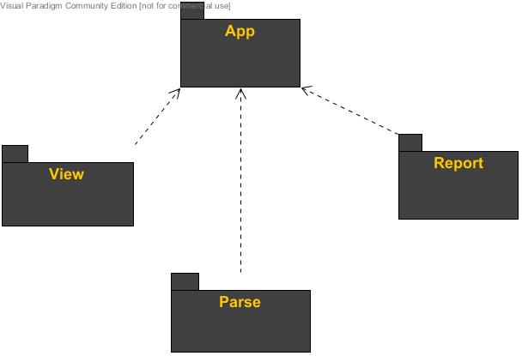Υποσυστήματα
- Package “App”
Είναι η καρδία της εφαρμογής, το κέντρο ελέγχου, περιέχει τα Basic Compoments.
Περιέχει την κλάση που είναι υπεύθυνη για την επικοινωνία μεταξύ View,Parce,Report.
Για παράδειγμα αν ο View επιλέξει ενα αρχείο, για να το κάνει Parce θα επικοινωνήσει με τον AppManager ώστε αυτός να χρησιμοποιήσει όποιο parce θεωρεί απαραίτητο.
  - Package View
Περιέχει όλες τις κλάσεις οι οποίες είναι απαραίτητες για τη δημιουργία του GUI και για το handling των Events (mouse,keyborad,other).
- Pacκage Parse
Περιέχει όλες τις απαραίτητες κλάσεις που απαιτούνται για την διαχείριση και προσπέλαση ενός αρχείου ιστορικού.
- Package Report
Έχει όλα τα απαραίτητα στοιχεία για την εξαγωγή ενός ιστορικού εξέλιξης σε μορφή αρχείου.

Τεχνική Άποψη
[Περιγράφει τα επιμέρους συστατικά του κάθε υποσυστήματος. Αναφορά όλων των κλάσεων, των αρμοδιοτήτων τους και των σχέσεων μεταξύ των κλάσεων.]

Σχέδιο Υποσυστημάτων
App PAckage
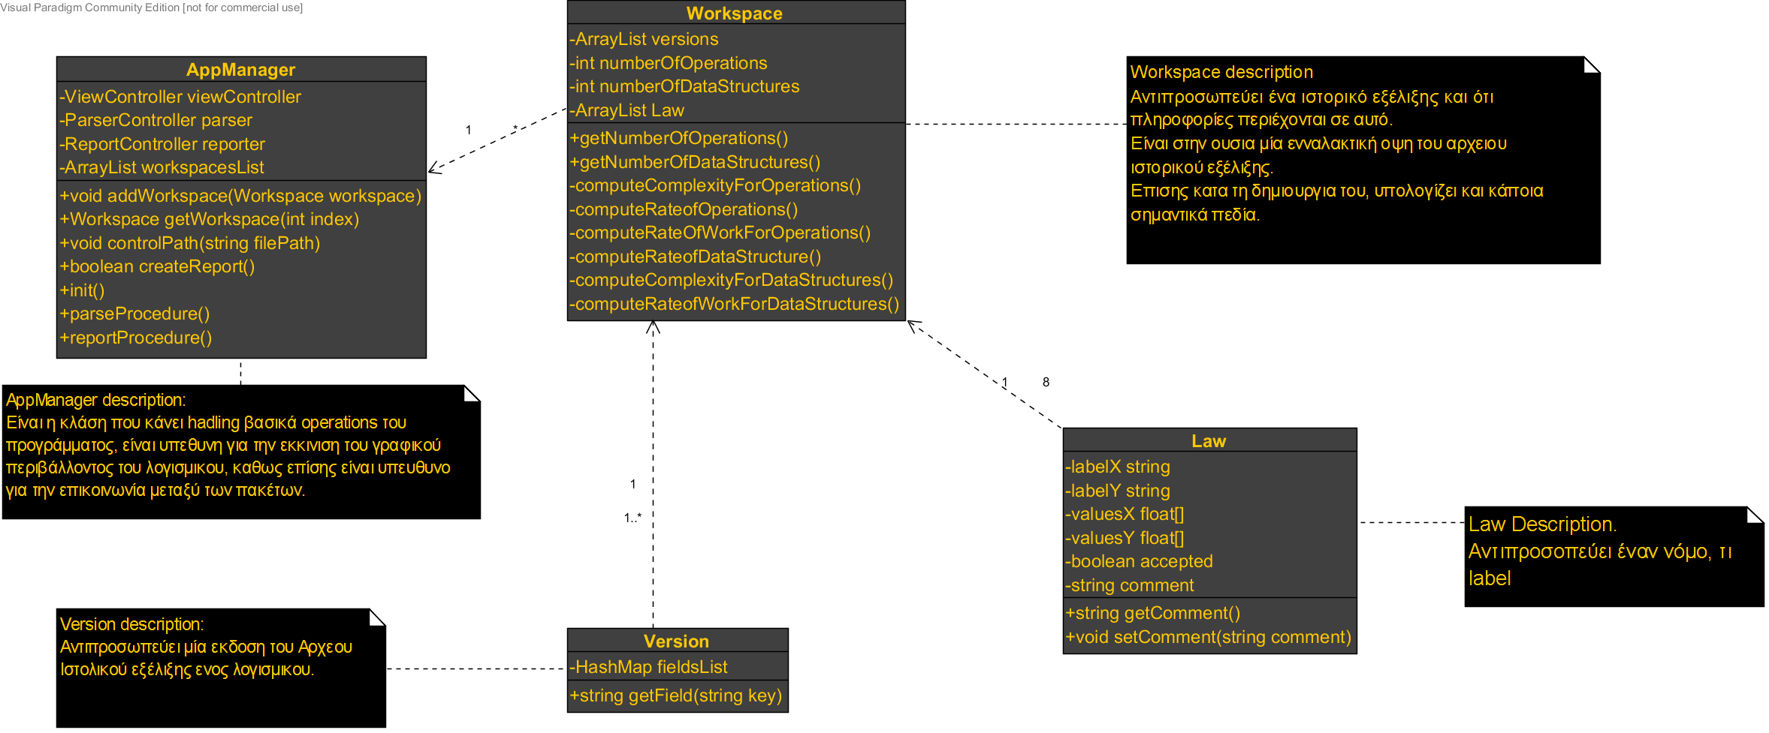
View Package
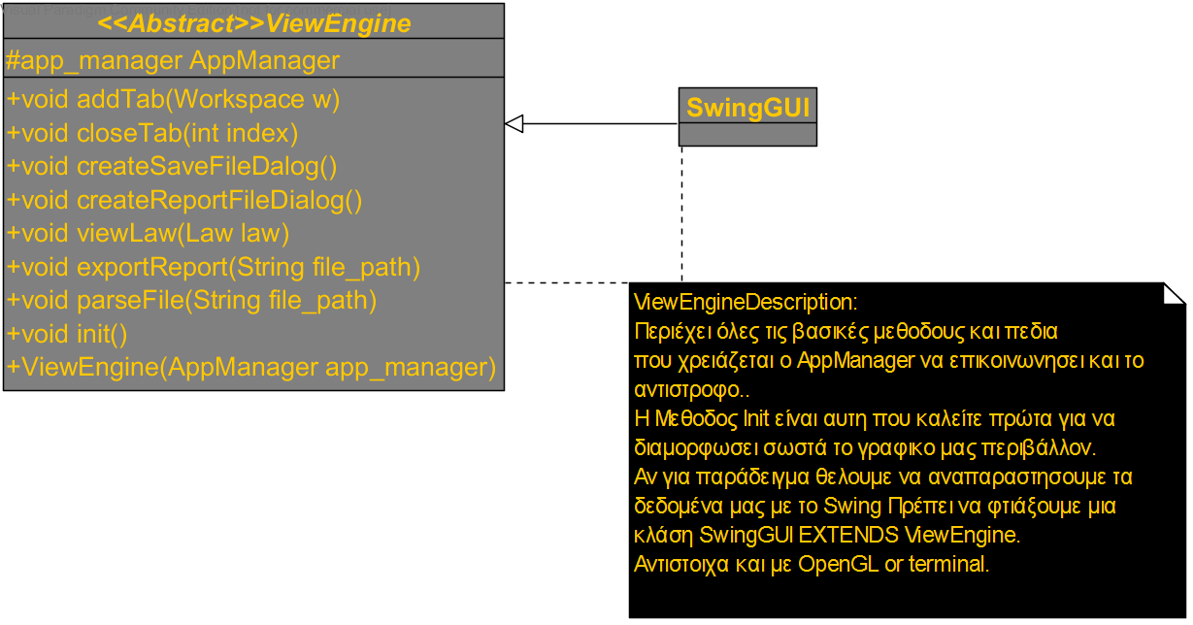
Parse Pachage
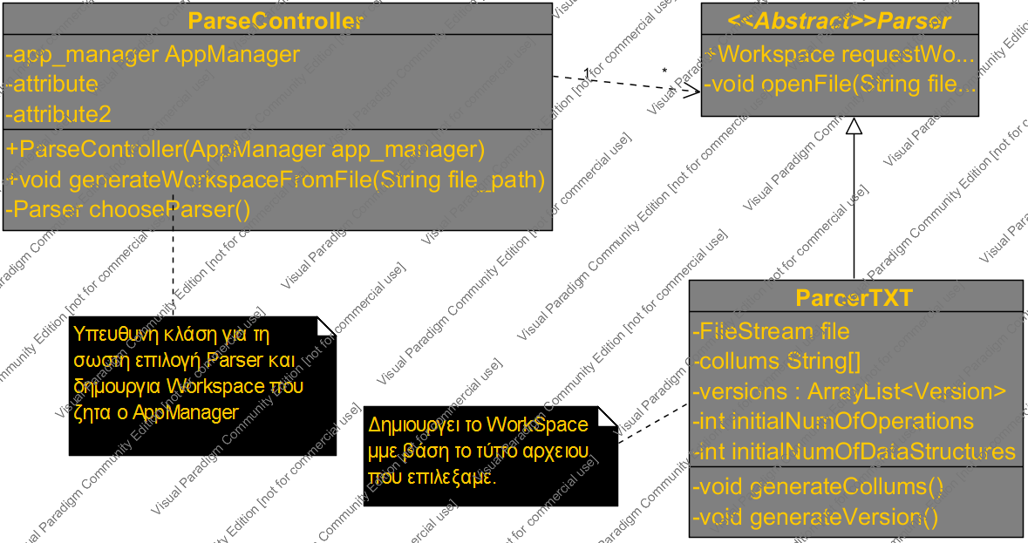

Report Package
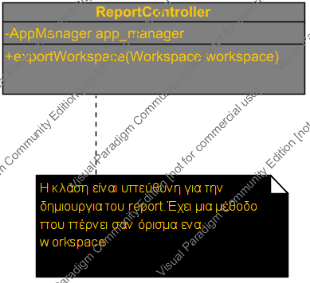

Περιπτώσεις Χρήσης
